|  |  |
| --- | --- |
|  |  |
| 项目报告3 |  |
|  |  |
|  | 课程：数据挖掘姓名：姜其升 |
|  | 学号：1752058指导教师：饶卫雄教授 |

项目报告3 1

1场景一 5

1.1基本思路 5

1.2数据预处理 5

1.3 SVM机器学习模型 5

1.3.1预测结果 5

1.3.2算法性能 6

1.3.3 RSE 6

1.4随机森林机器学习模型 6

1.4.1预测结果 6

1.4.2算法性能 7

1.4.3 RSE 7

1.5 MLP机器学习模型 7

1.5.1预测结果 7

1.5.2算法性能 8

1.5.3 RSE 8

2场景二 9

2.1基本思路 9

2.2数据预处理 9

2.3 SVM机器学习模型 9

2.3.1预测结果 9

2.3.2算法性能 10

2.3.3 RSE 10

2.4随机森林机器学习模型 10

2.4.1预测结果 10

2.4.2算法性能 11

2.4.3 RSE 11

2.5 MLP机器学习模型 11

2.5.1预测结果 11

2.5.2算法性能 12

2.5.3 RSE 12

3场景三 13

3.1基本思路 13

3.2数据预处理 13

3.3 SVM机器学习模型 13

3.3.1预测结果 13

3.3.2算法性能 14

3.3.3 RSE 14

3.4随机森林机器学习模型 14

3.4.1预测结果 14

3.4.2算法性能 15

3.4.3 RSE 15

3.5 MLP机器学习模型 15

3.5.1预测结果 15

3.5.2算法性能 16

3.5.3 RSE 16

4场景四 17

4.1基本思路 17

4.2数据预处理 17

4.3 SVM机器学习模型 17

4.3.1预测结果 17

4.3.2算法性能 18

4.3.3 RSE 18

4.4随机森林机器学习模型 18

4.4.1预测结果 18

4.4.2算法性能 19

4.4.3 RSE 19

4.5 MLP机器学习模型 19

4.5.1预测结果 19

4.5.2算法性能 20

4.5.3 RSE 20

5对比分析 21

5.1预测结果对比 21

5.2性能对比 21

5.3 RES 22

5.4对比小结 25

## 1场景一

### 1.1基本思路

在仅使用b.i特征的情况下，针对训练数据中商品每天的当日销量为目标特征、其他特征（即历史信息）均为属性特征，利用SVM、随机森林、MLP等3个方法进行建模，预测测试数据中某商品对应日期当日（标记为d’）至第6日（d’+6）共计7天的每日销量，可考虑如下算法：首先完成商品d’当日的销量预测，然后利用该预测销量更新上述b)的相关特征，继续预测d‘+1当日销量。。。重复该步骤，直至完成第6日（d’+6）当日销量预测。分别选取商品80%和20%的时序数据作为训练和测试数据。

### 1.2数据预处理

将数据reshape并作标准化处理。

1. x_i = np.reshape(x_i, (-1, 15))
2. y_i = np.reshape(y_i, (-1, 1))
4. **from** sklearn.preprocessing **import** StandardScaler
5. sc_X = StandardScaler()
6. sc_y = StandardScaler()
7. X_i = sc_X.fit_transform(x_i)
8. Y_i = sc_y.fit_transform(y_i)

### 1.3 SVM机器学习模型

#### 1.3.1预测结果

下图为预测结果中的值的对比图，其中qty为真实值，predict为预测值。预测结果文件在2p3/1/svr.csv中。

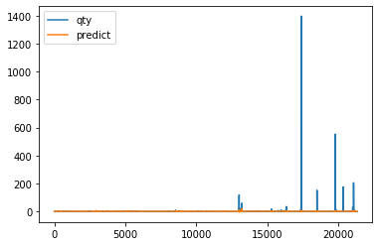

#### 1.3.2算法性能

|  |  |
| --- | --- |
| 训练时间（s） | 测试时间（s） |
| 240.44 | 34.77 |

#### 1.3.3 RSE

整体的RSE=0.9976846464361963

多步预测RSE

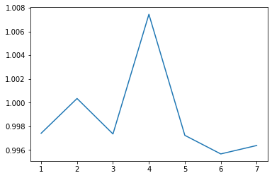

### 1.4随机森林机器学习模型

#### 1.4.1预测结果

下图为预测结果中的值的对比图，其中qty为真实值，predict为预测值。预测结果文件在2p3/1/rfr.csv中。

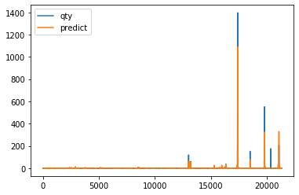

#### 1.4.2算法性能

|  |  |
| --- | --- |
| 训练时间（s） | 测试时间（s） |
| 43.09 | 125.18 |

#### 1.4.3 RSE

整体的RSE=0.9009606998114897

多步预测RSE

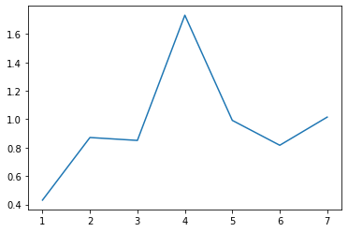

### 1.5 MLP机器学习模型

#### 1.5.1预测结果

下图为预测结果中的值的对比图，其中qty为真实值，predict为预测值。预测结果文件在2p3/1/mlp.csv中。

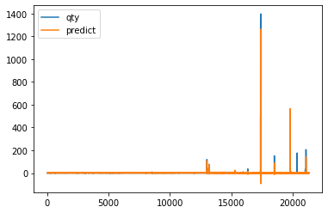

#### 1.5.2算法性能

|  |  |
| --- | --- |
| 训练时间（s） | 测试时间（s） |
| 24.76 | 37.07 |

#### 1.5.3 RSE

整体的RSE=1.0703638155102346

多步预测RSE

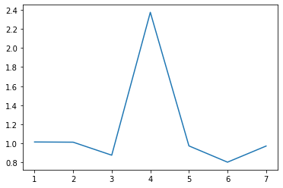

## 2场景二

### 2.1基本思路

在使用b.i+b.iv特征的情况下，针对训练数据中商品每天的当日销量为目标特征、其他特征（即历史信息）均为属性特征，利用SVM、随机森林、MLP等3个方法进行建模，预测测试数据中某商品对应日期当日（标记为d’）至第6日（d’+6）共计7天的每日销量，可考虑如下算法：首先完成商品d’当日的销量预测，然后利用该预测销量更新上述b)的相关特征，继续预测d‘+1当日销量。。。重复该步骤，直至完成第6日（d’+6）当日销量预测。分别选取商品80%和20%的时序数据作为训练和测试数据。

### 2.2数据预处理

将数据reshape并作标准化处理。

1. x_i = np.reshape(x_i, (-1, 15+9))
2. y_i = np.reshape(y_i, (-1, 1))
4. **from** sklearn.preprocessing **import** StandardScaler
5. sc_X = StandardScaler()
6. sc_y = StandardScaler()
7. X_i = sc_X.fit_transform(x_i)
8. Y_i = sc_y.fit_transform(y_i)

### 2.3 SVM机器学习模型

#### 2.3.1预测结果

下图为预测结果中的值的对比图，其中qty为真实值，predict为预测值。预测结果文件在2p3/2/svr.csv中。

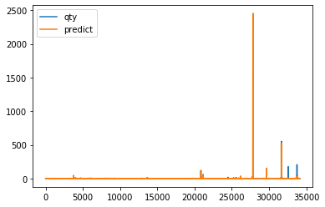

#### 2.3.2算法性能

|  |  |
| --- | --- |
| 训练时间（s） | 测试时间（s） |
| 274.45 | 28.80 |

#### 2.3.3 RSE

整体的RSE=0.654334116210174

多步预测RSE

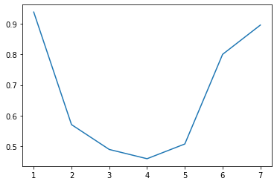

### 2.4随机森林机器学习模型

#### 2.4.1预测结果

下图为预测结果中的值的对比图，其中qty为真实值，predict为预测值。预测结果文件在2p3/2/rfr.csv中。

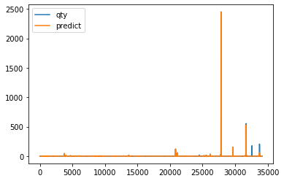

#### 2.4.2算法性能

|  |  |
| --- | --- |
| 训练时间（s） | 测试时间（s） |
| 49.77 | 101.11 |

#### 2.4.3 RSE

整体的RSE=0.5729715336751021

多步预测RSE

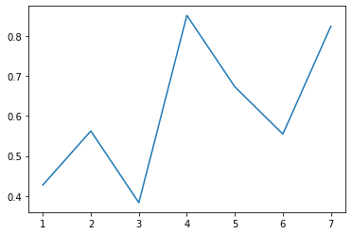

### 2.5 MLP机器学习模型

#### 2.5.1预测结果

下图为预测结果中的值的对比图，其中qty为真实值，predict为预测值。预测结果文件在2p3/2/mlp.csv中。

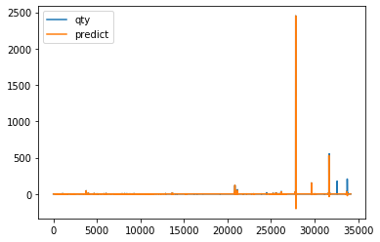

#### 2.5.2算法性能

|  |  |
| --- | --- |
| 训练时间（s） | 测试时间（s） |
| 38.89 | 30.44 |

#### 2.5.3 RSE

整体的RSE=0.4981346901772707

多步预测RSE

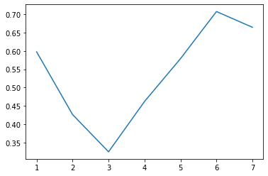

## 3场景三

### 3.1基本思路

在使用b.i+b.ii+b.iii+b.iv特征的情况下，针对训练数据中商品每天的当日销量为目标特征、其他特征（即历史信息）均为属性特征，利用SVM、随机森林、MLP等3个方法进行建模，预测测试数据中某商品对应日期当日（标记为d’）至第6日（d’+6）共计7天的每日销量，可考虑如下算法：首先完成商品d’当日的销量预测，然后利用该预测销量更新上述b)的相关特征，继续预测d‘+1当日销量。。。重复该步骤，直至完成第6日（d’+6）当日销量预测。分别选取商品80%和20%的时序数据作为训练和测试数据。

### 3.2数据预处理

将数据reshape并作标准化处理。

1. x_i = np.reshape(x_i, (-1, len(feature_name)))
2. y_i = np.reshape(y_i, (-1, 1))
4. **from** sklearn.preprocessing **import** StandardScaler
5. sc_X = StandardScaler()
6. sc_y = StandardScaler()
7. X_i = sc_X.fit_transform(x_i)
8. Y_i = sc_y.fit_transform(y_i)

### 3.3 SVM机器学习模型

#### 3.3.1预测结果

下图为预测结果中的值的对比图，其中qty为真实值，predict为预测值。预测结果文件在2p3/3/svr.csv中。

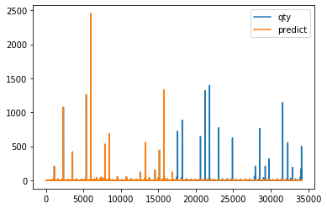

#### 3.3.2算法性能

|  |  |
| --- | --- |
| 训练时间（s） | 测试时间（s） |
| 618.97 | 273.02 |

#### 3.3.3 RSE

整体的RSE=0.6552643940758035

多步预测RSE

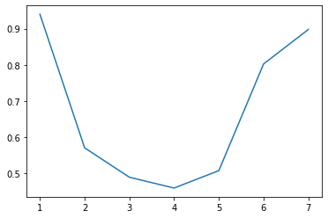

### 3.4随机森林机器学习模型

#### 3.4.1预测结果

下图为预测结果中的值的对比图，其中qty为真实值，predict为预测值。预测结果文件在2p3/3/rfr.csv中。

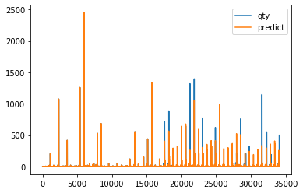

#### 3.4.2算法性能

|  |  |
| --- | --- |
| 训练时间（s） | 测试时间（s） |
| 288.49 | 351.06 |

#### 3.4.3 RSE

整体的RSE=0.5719396891740829

多步预测RSE

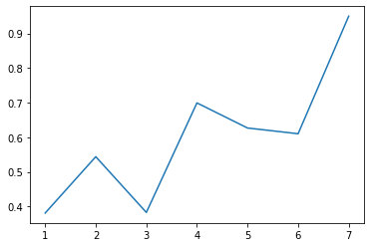

### 3.5 MLP机器学习模型

#### 3.5.1预测结果

下图为预测结果中的值的对比图，其中qty为真实值，predict为预测值。预测结果文件在2p3/3/mlp.csv中。

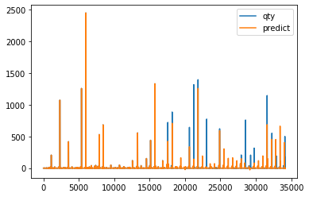

#### 3.5.2算法性能

|  |  |
| --- | --- |
| 训练时间（s） | 测试时间（s） |
| 25.33 | 273.12 |

#### 3.5.3 RSE

整体的RSE=0.48361747634130103

多步预测RSE

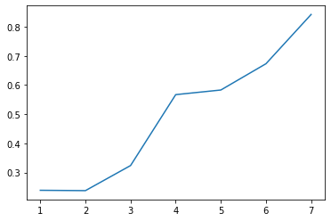

## 4场景四

### 4.1基本思路

在使用b.i+b.ii+b.iii+b.iv+b.v+b.vi特征的情况下，针对训练数据中商品每天的当日销量为目标特征、其他特征（即历史信息）均为属性特征，利用SVM、随机森林、MLP等3个方法进行建模，预测测试数据中某商品对应日期当日（标记为d’）至第6日（d’+6）共计7天的每日销量，可考虑如下算法：首先完成商品d’当日的销量预测，然后利用该预测销量更新上述b)的相关特征，继续预测d‘+1当日销量。。。重复该步骤，直至完成第6日（d’+6）当日销量预测。分别选取商品80%和20%的时序数据作为训练和测试数据。

### 4.2数据预处理

将数据reshape并作标准化处理。

1. x_i = np.reshape(x_i, (-1, len(feature_name)))
2. y_i = np.reshape(y_i, (-1, 1))
4. **from** sklearn.preprocessing **import** StandardScaler
5. sc_X = StandardScaler()
6. sc_y = StandardScaler()
7. X_i = sc_X.fit_transform(x_i)
8. Y_i = sc_y.fit_transform(y_i)

### 4.3 SVM机器学习模型

#### 4.3.1预测结果

下图为预测结果中的值的对比图，其中qty为真实值，predict为预测值。预测结果文件在2p3/4/svr.csv中。

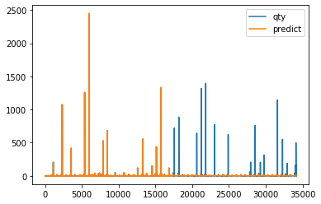

#### 4.3.2算法性能

|  |  |
| --- | --- |
| 训练时间（s） | 测试时间（s） |
| 41.75 | 275.83 |

#### 4.3.3 RSE

整体的RSE=0.6556691307190992

多步预测RSE

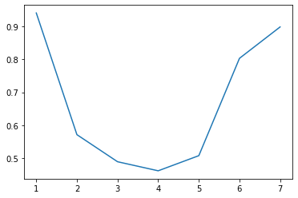

### 4.4随机森林机器学习模型

#### 4.4.1预测结果

下图为预测结果中的值的对比图，其中qty为真实值，predict为预测值。预测结果文件在2p3/4/rfr.csv中。

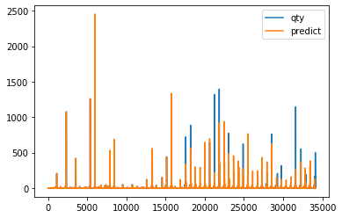

#### 4.4.2算法性能

|  |  |
| --- | --- |
| 训练时间（s） | 测试时间（s） |
| 479.85 | 347.86 |

#### 4.4.3 RSE

整体的RSE=0.5830222098913406

多步预测RSE

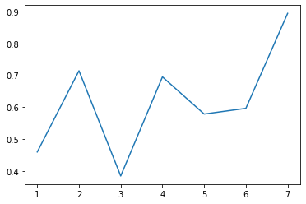

### 4.5 MLP机器学习模型

#### 4.5.1预测结果

下图为预测结果中的值的对比图，其中qty为真实值，predict为预测值。预测结果文件在2p3/4/mlp.csv中。

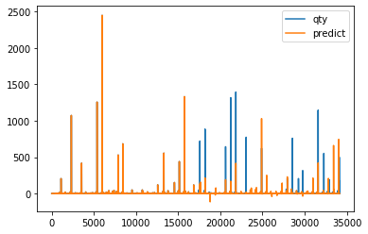

#### 4.5.2算法性能

|  |  |
| --- | --- |
| 训练时间（s） | 测试时间（s） |
| 35.92 | 281.87 |

#### 4.5.3 RSE

整体的RSE=0.5720325517341787

多步预测RSE

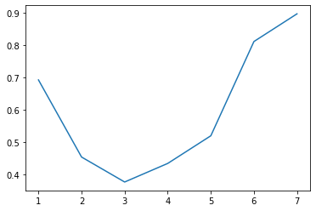

## 5对比分析

### 5.1预测结果对比

根据上述内容，我们可以发现在特征组合为b.i+b.iv的情况下，不论哪种模型，其训练效果均好于其余的组合，尤其时对于一些偏离的较大的点。而对于每种组合内部，随机森林和MLP而言其训练效果均要好于SVM。

### 5.2性能对比

|  |  |  |  |
| --- | --- | --- | --- |
| 特征组合 | 机器学习模型 | 训练时间（s） | 测试时间（s） |
| b.i | SVM | 240.44 | 34.77 |
| 随机森林 | 43.09 | 125.18 |
| MLP | 24.76 | 37.07 |
| b.i+b.iv | SVM | 274.45 | 28.80 |
| 随机森林 | 49.77 | 101.11 |
| MLP | 38.89 | 30.44 |
| b.i+b.ii+b.iii+b.iv | SVM | 618.97 | 273.02 |
| 随机森林 | 288.49 | 351.06 |
| MLP | 25.33 | 273.12 |
| b.i+b.ii+b.iii+b.iv+b.v+b.vi | SVM | 41.75 | 275.83 |
| 随机森林 | 479.85 | 347.86 |
| MLP | 479.85 | 347.86 |

如上图所示，我们发现随着特征数量的增加，每个模型的训练时间和测试时间基本都在增加；在特征组合一定的情况下，SVM的时间最长，MLP花费时间最短；对于随机森林和MLP在特数量不大时，训练的时间小于测试的时间；对于第四个场景下的SVM训练很短，可能时由于达到了其他的终止条件，训练过早结束而导致的。

### 5.3 RES

|  |  |  |  |  |  |  |  |  |
| --- | --- | --- | --- | --- | --- | --- | --- | --- |
| 特征组合 | 机器学习模型 | 1步 | 2步 | 3步 | 4步 | 5步 | 6步 | 7步 |
| b.i | SVM | 0.99741122896008 | 1.0003472368488218 | 0.9973578099592385 | 1.007444743667932 | 0.9972405799275884 | 0.99567383623162 | 0.9963844935142236 |
| 随机森林 | 0.43033914434659304 | 0.8711150785892618 | 0.8505587545304785 | 1.7321745015309533 | 0.9916879291683497 | 0.8164856083786179 | 1.0148171013402523 |
| MLP | 1.0158304970355212 | 1.0137003559979647 | 0.877483576253748 | 2.373460402654206 | 0.9749796649623728 | 0.8045087127775142 | 0.9733096485164573 |
| b.i+b.iv | SVM | 0.9387316004595031 | 0.5703268836642078 | 0.4889698649411448 | 0.45870236296358813 | 0.5068874684709798 | 0.800259898764541 | 0.8961485364406993 |
| 随机森林 | 0.4271570728043932 | 0.5623360804181009 | 0.38286829858977556 | 0.8515163894744833 | 0.6728927674953398 | 0.5544649461597351 | 0.8244904419166643 |
| MLP | 0.5973192722491424 | 0.42640744553580623 | 0.32500128265371714 | 0.4621042894953252 | 0.5788238155258085 | 0.7071288008515509 | 0.6641957031767457 |
| b.i+b.ii+b.iii+b.iv | SVM | 0.9395922581834383 | 0.5707198747283626 | 0.48958825716098925 | 0.4597777005416951 | 0.5078967597076346 | 0.802411154908965 | 0.89757874762223 |
| 随机森林 | 0.3811394182703276 | 0.5439162682239238 | 0.3829358734205516 | 0.6993069744517743 | 0.6268075126704337 | 0.6102332254130962 | 0.9498132520298082 |
| MLP | 0.23874166560596946 | 0.2375645149779624 | 0.32365655721103165 | 0.5669952313223444 | 0.5828545739566778 | 0.6730711167347492 | 0.842071555588914 |
| b.i+b.ii+b.iii+b.iv+b.v+b.vi | SVM | 0.9401125345179211 | 0.5716038655961306 | 0.48962426910088036 | 0.4621990134077155 | 0.5080119058679273 | 0.8027667759616205 | 0.8977822788004007 |
| 随机森林 | 0.45987967680544634 | 0.7142064234623329 | 0.38477304234793713 | 0.6950620650948268 | 0.5787319852483758 | 0.5966110880874649 | 0.894029344120625 |
| MLP | 0.6931254388097412 | 0.4549222564570274 | 0.3778125310496247 | 0.4352170100473241 | 0.5206352291605907 | 0.8117228296318183 | 0.8972965611971304 |

如上图所示，对于相同的场景下，基本为RSE随着步数的增加而增加，但是对于SVM而言，单步预测时误差更大，对于仅有特征b.i时随机森林和MLP在第四步时均出现了RSE的突然增加。在同一模型下，RSE的变化趋势基本相同，其中随机森林和MLP在第四步均出现了RSE的突然增加，而对于SVM而言，在多步预测时（大于1步小于7步）其RSE反而小。

### 5.4对比小结

对于特征而言，最好选择b.i+b.iv的特征进行训练，以防特征过少或特征过多而造成的训练结果较差。而对于模型的选择时，则推荐随机森林或者MLP模型，其总体效果会优于SVM，而如果选择特定未来某几天内（如2-6天），则可以尝试使用SVM模型进行训练。